Об утверждении Плана по управлению пастбищами и их использованию по Байзакскому району на 2020-2021 годы
Решение Байзакского районного маслихата Жамбылской области от 16 октября 2020 года № 72-2. Зарегистрировано Департаментом юстиции Жамбылской области 19 октября 2020 года № 4767
В соответствии со cтатьей 6 Закона Республики Казахстан от 23 января 2001 года "О местном государственном управлении и самоуправлении в Республике Казахстан" и подпунктом 1) статьи 8 Закона Республики Казахстан от 20 февраля 2017 года "О пастбищах" Байзакский районный маслихат РЕШИЛ:
1. Утвердить прилагаемый План по управлению пастбищами и их использованию по Байзакскому району на 2020-2021 годы.
2. Контроль за исполнением настоящего решения возложить на постоянную комиссию Байзакского районного маслихата по вопросам территориального экономического развития, финансов, бюджета, административной территориальной структуре, защиты прав человека и рассмотрение проектов договоров закупов участков земли.
3. Настоящее решение вступает в силу со дня государственной регистрации в органах юстиции и вводится в действие по истечении десяти календарных дней после дня его первого официального опубликования.
Председатель сессий Байзакского
районного маслихата | А. Большебеков
Секретарь Байзакского
районного маслихата | Н. Тлепов
Утверждено решением
Байзакского районного
маслихата от 16 октября 2020
года № 72-2
Введение к плану по управлению пастбищами и их использованию по Байзакскому району на 2020-2021 годы
Байзакский район – административная единица в юго-западной части Жамбылской области. Общая площадь района 446 385 гектар. Количество жителей 107017 человек. На территории района 42 населенных пункта объединены в 18 сельских округов. Районный центр – село Сарыкемер, расположен в 15 километрах от областного центра.
В Байзакском районе основное направление сельское хозяйство, в последнее время регион динамично развивается в животноводстве.
Территория Байзакского района расположена на четырех агроклиматических зонах. Северная часть района - очень сухая, центральная часть – сухая и жаркая, южная часть - очень в сухой предгорной зоне.
Климат района разко континентальный, воздух сухой, влажность воздуха низкая, зима относительно холодная, лето жаркое и засушливое.
На территории района из недр земли добываются строительные материалы, песчаные и продукции, производятся бетонные кирпичи и другие полезные ископаемые.
Общая площадь пригодных сельскохозяйственных земель составляет 161268,6 гектар, в том числе орошаемая пашня 26511,0 гектар, 29002,2 гектар неорошаемой пашни, многолетние насаждения 314 гектар, сенокосы 5052,6 гектар, пастбища 98951,2 гектар.
Байзакский район граничит с Мойынкумским, Таласским, Т. Рыскуловским Жамбылским, Жуалинским районами и городом Тараз.
Цель плана: управление пастбищами и их использования.
Срок реализации плана: 2020-2021 годы.
На основании правоустанавливающих документов схема (карта) расположения пастбищ на территории в разрезе категорий земель, собственников земельных участков и землепользователей

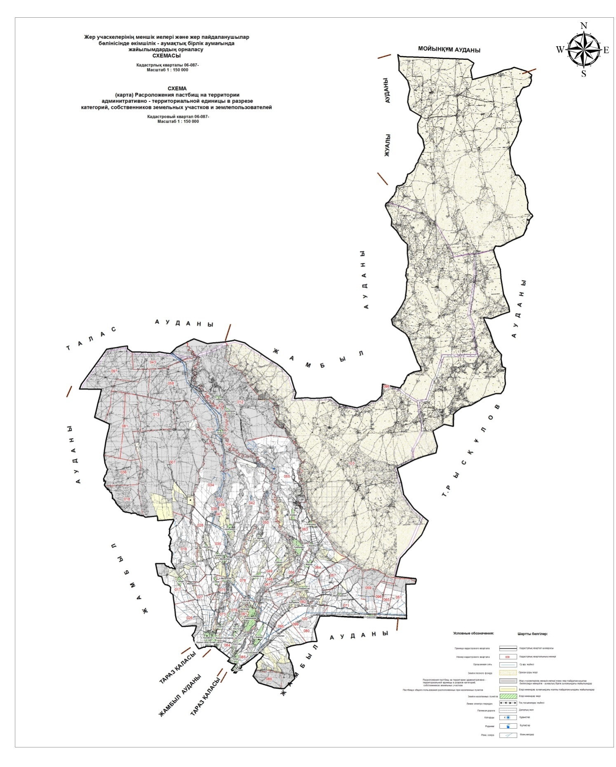

Приемлемые схемы пастбище оборотов

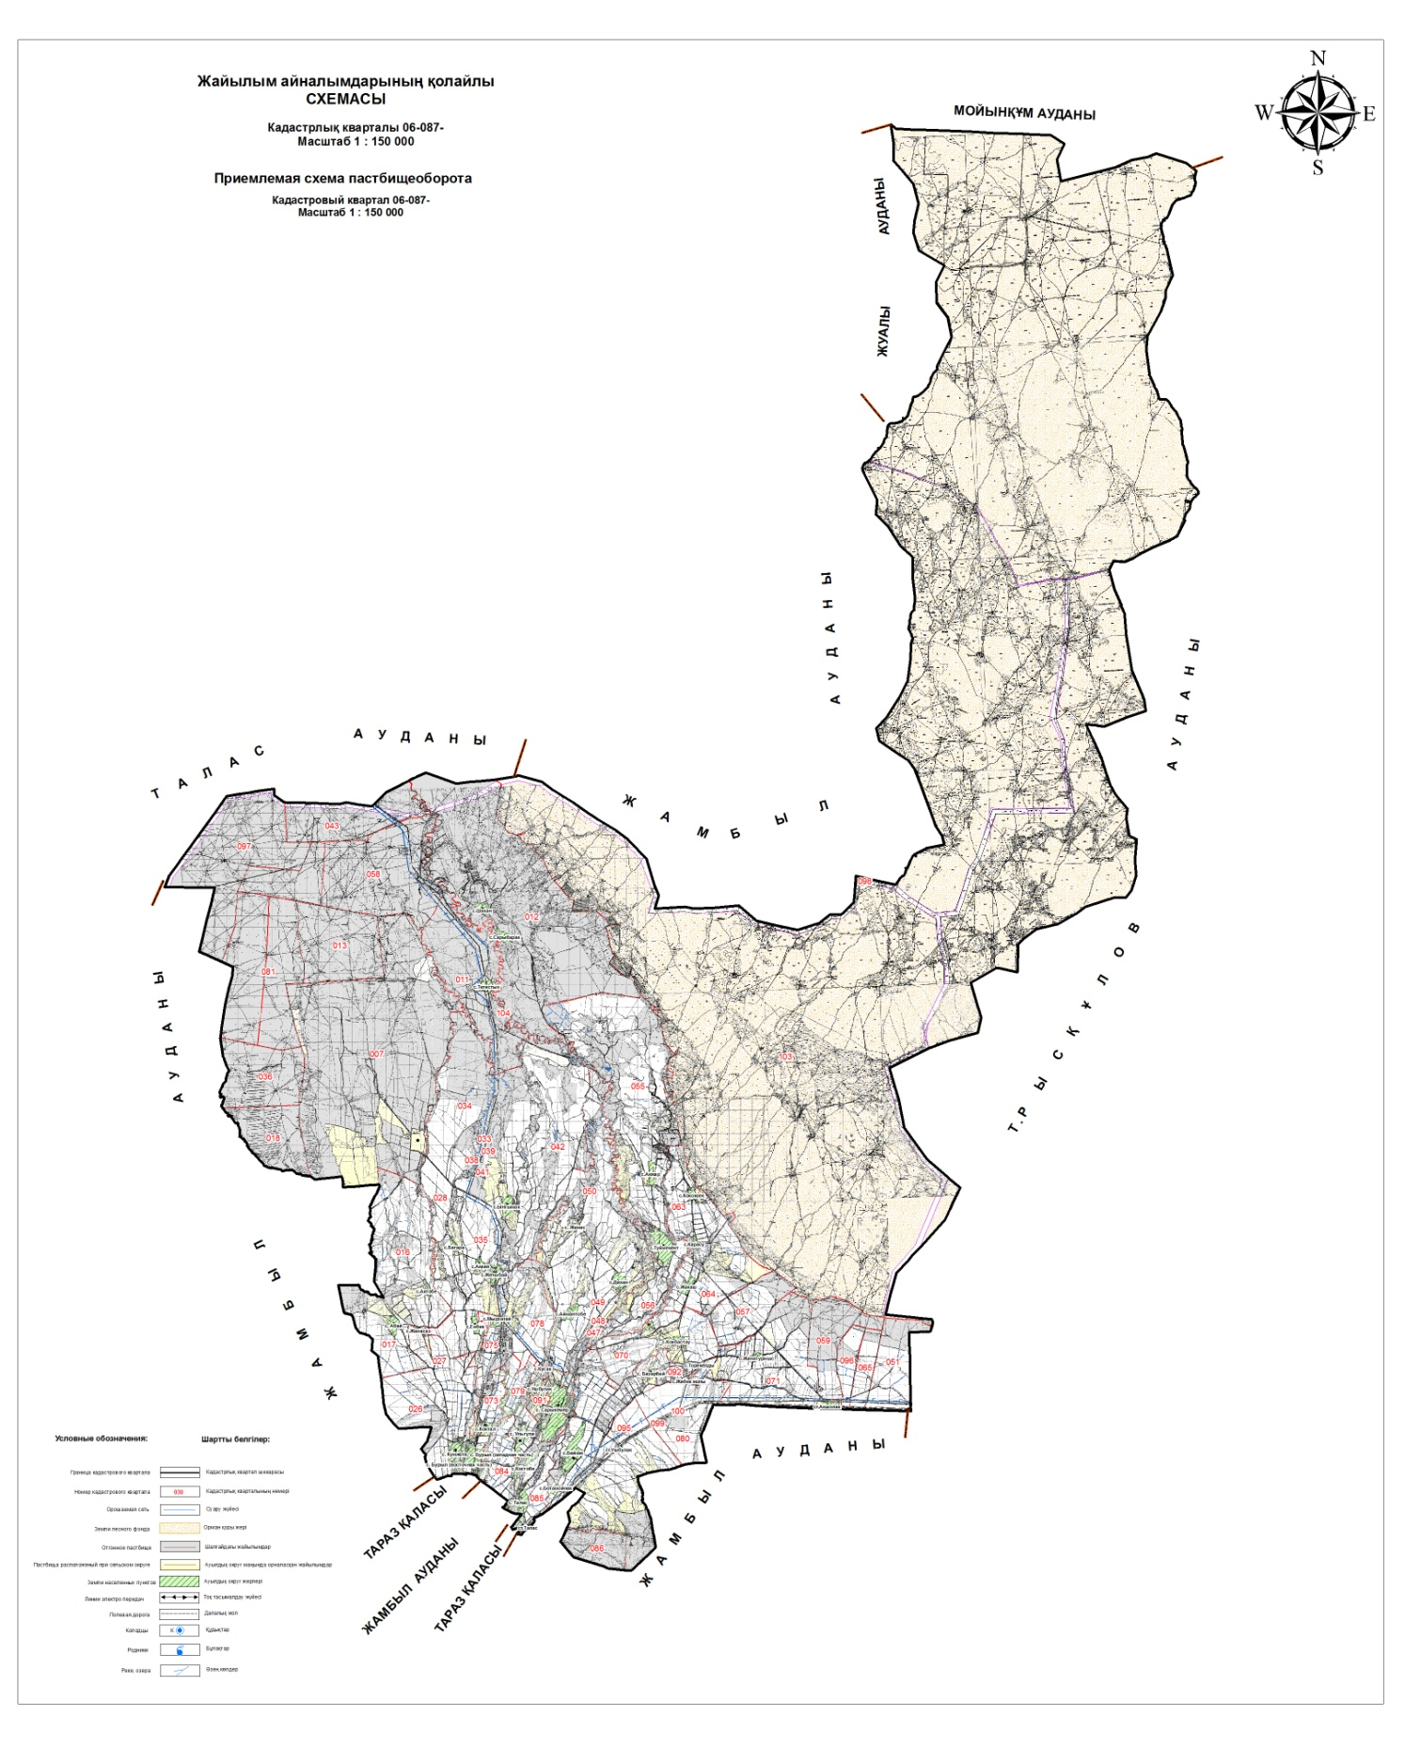

Карта с обозначением внешних и внутренних границ и площадей пастбищ, в том числе сезонных, объектов пастбищной инфраструктуры

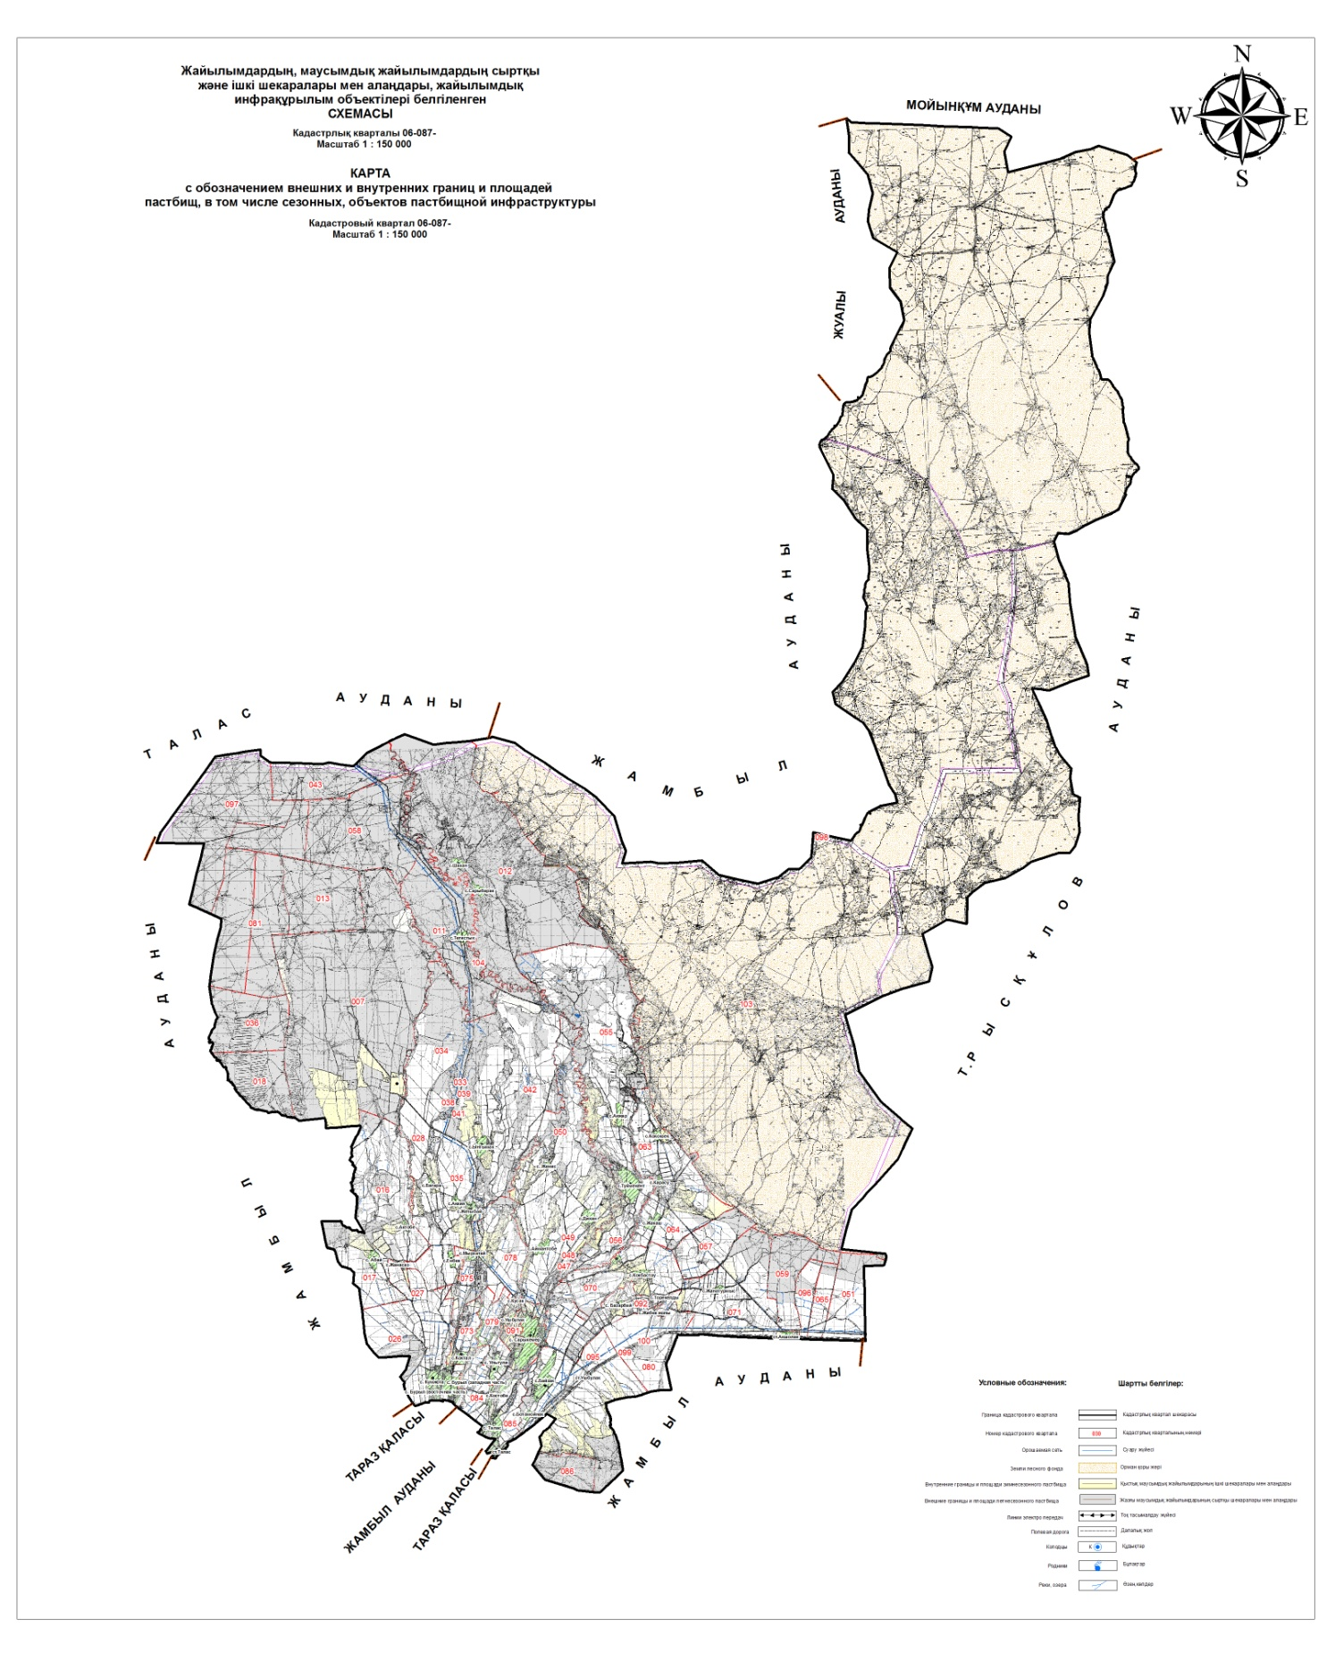

Схема доступа пастбище пользователей к водоисточникам (озерам, рекам, прудам, ямам, оросительным или обводнительным каналам, трубчатым или шахтным колодцам) составленную согласно норме потребления воды

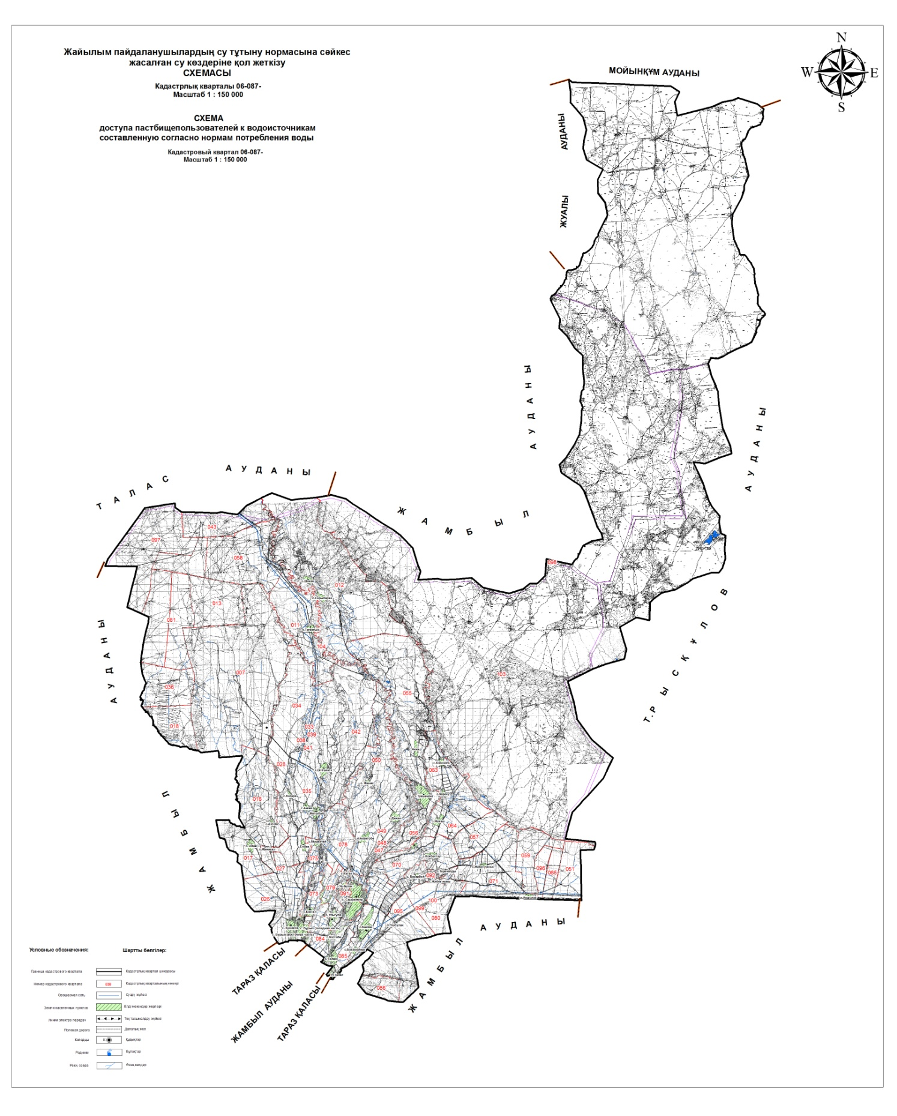

Схема перераспределения и замены на предоставляемые пастбища, для размещения сельскохозяйственных животных физических и (или) юридических лиц, у которых отсутствуют пастбища

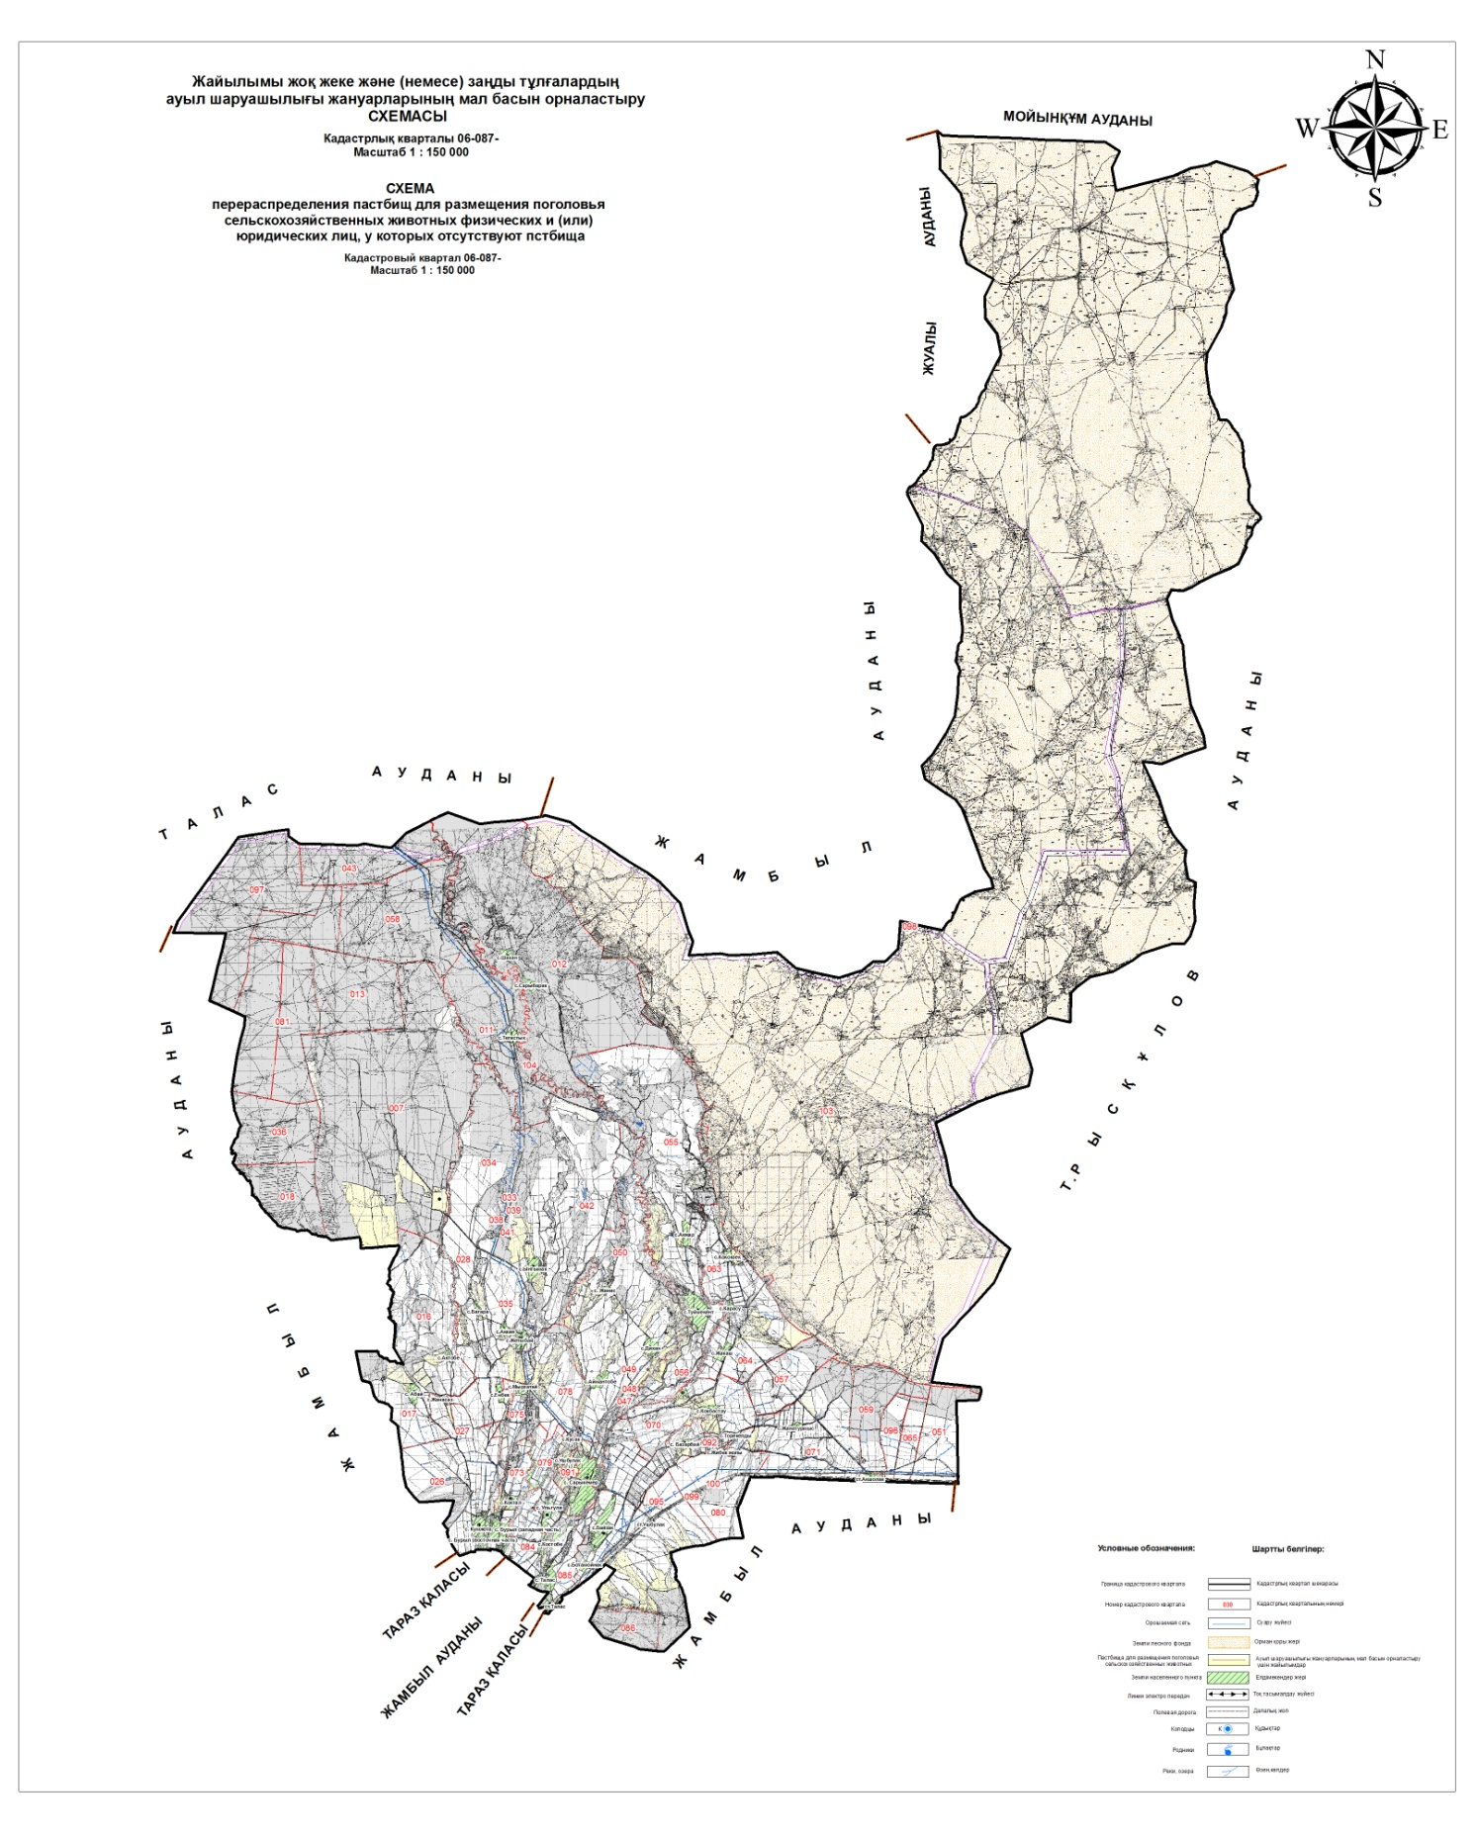

Схема размещения сельскохозяйственных животных на отгонных пастбищах физических и (или) юридических лиц, не обеспеченных пастбищами, расположенных при городе, поселке, сельском округе

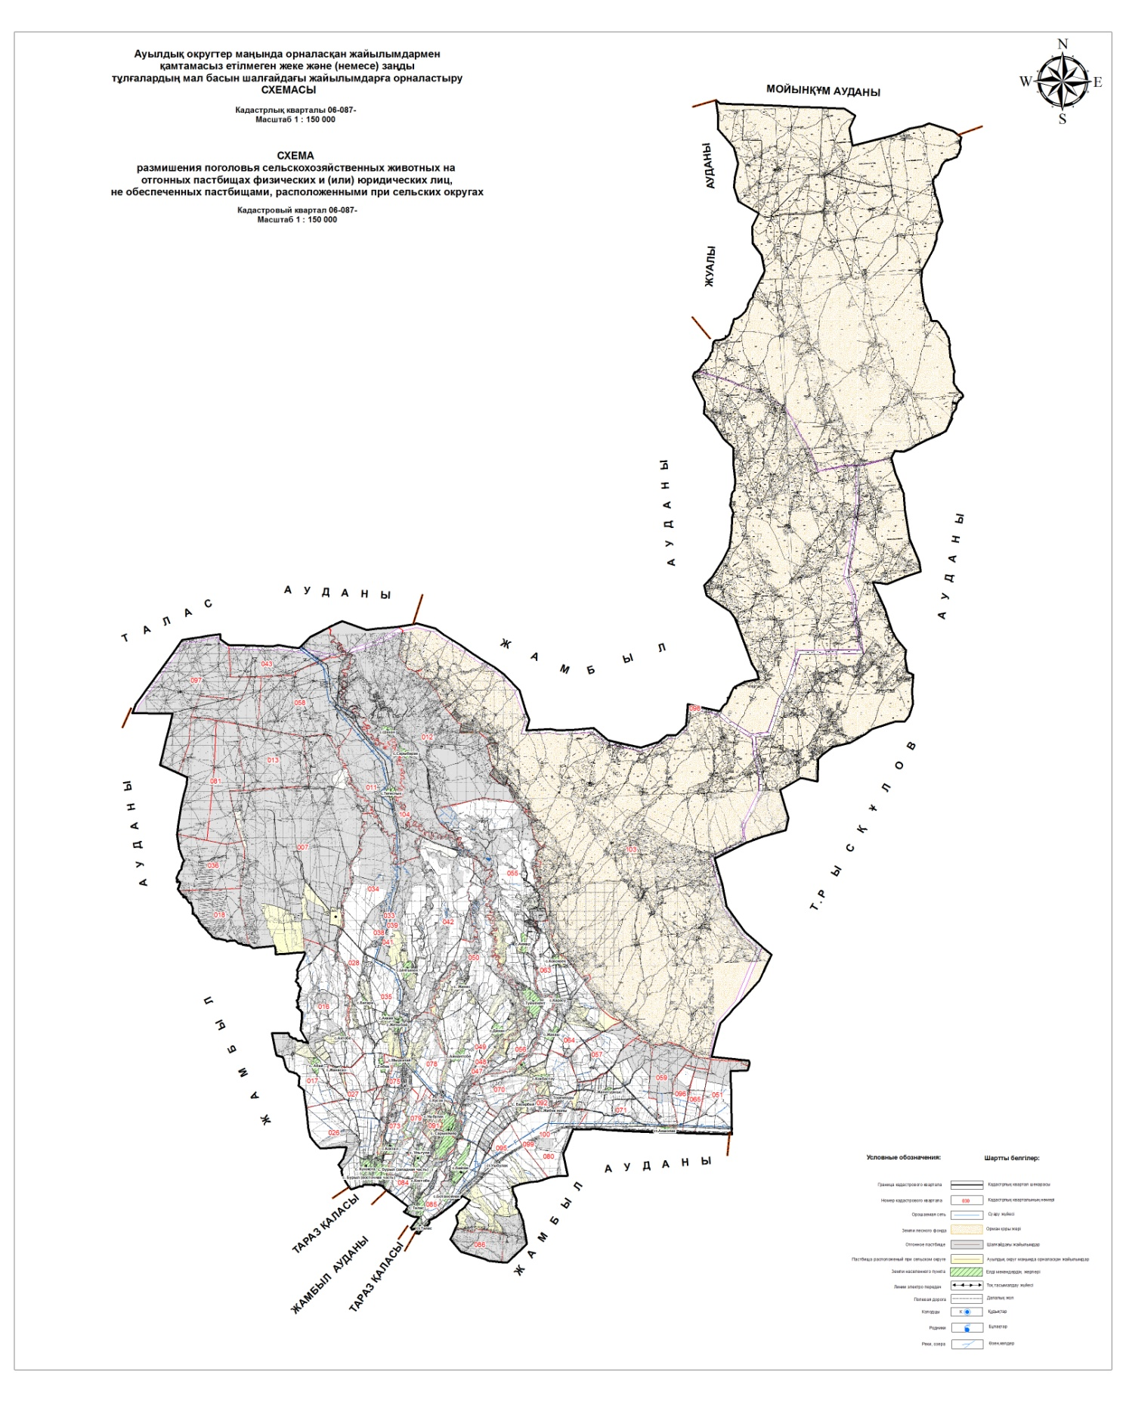

Календарный график по использованию пастбищ, устанавливающий сезонные маршруты выпаса и передвижения сельскохозяйственных животных.
№ | Наименование сельского округа | Период выпаса на отдаленных пастбищах | Период возврата с отдаленных пастбищ | примечание
1 | Ботамойнак | 1 половина апреля | 1 декада октября
2 | Бурыл | 1 половина апреля | 1 декада октября
3 | Дихан | 1 половина апреля | 1 декада октября
4 | Жалгызтобе | 1 половина апреля | 1 декада октября
5 | Жанатурмыс | 1 половина апреля | 1 декада октября
6 | Коктал | 1 половина апреля | 1 декада октября
7 | Коптерек | 1 половина апреля | 1 декада октября
8 | Костобе | 1 половина апреля | 1 декада октября
9 | Кызылжулдыз | 1 половина апреля | 1 декада октября
10 | Мырзатай | 1 половина апреля | 1 декада октября
11 | Байтерек | 1 половина апреля | 1 декада октября
12 | Сазтерек | 1 половина апреля | 1 декада октября
13 | Сарыкемер | 1 половина апреля | 1 декада октября
14 | Суханбай | 1 половина апреля | 1 декада октября
15 | Темирбек | 1 половина апреля | 1 декада октября
16 | Туймекент | 1 половина апреля | 1 декада октября
17 | Үлгили | 1 половина апреля | 1 декада октября
18 | Ынтымак | 1 половина апреля | 1 декада октября
Сведения о состоянии геоботанического обследования пастбищ в Байзакском районе.
1. Общая информация
Территория Байзакского района расположена в юго-западной части Жамбылской области. Основная часть района степь, северная часть граничит районом Турар Рыскулова, западная часть Жамбылским и Таласким районами, восточная и южная часть Жамбылским районом и городом Тараз.
Территория Байзакского района в административных границах составляет 446385 гектар или 5,2 % территории области. В сторону севера граничит рекой Талас, песками Мойынкум, реками и горой Турар Рыскулова.
В районе основной сектор сельского хозяйства земледелие и животноводство. В районе основное направление мясомолочное скотоводство, а также освоение зерна.
Район находится вблизи к областному центру и оснащен железнодорожными и автомобильными магистралями, и граничит с другими районами.
Разделения земель района по категориям
№ | Категорий земель | Всего | В том числе
 |  |  | Пастбище | Орашаемые
1 | Всего сельскохозяйственных угодий | 161268,6 | 98951,2 | 27050,5
2 | Земли населенных пунктов | 25093 | 17805,8 | 2295,7
3 | Земли промышленности, обороны связи и других целей | 2394,1 | 0 | 8,0
4 | Земли особо охраняемой территорий | - | - | -
5 | Земли лесного фонда | 221640 | 52626 | 87,9
6 | Земли водного фонда | 2265,4 | - | -
7 | Земли запаса | 33723,8 | 21152,3 | 3161,7
 | Всего: | 446385 | 190535,3 | 32603,8
2. Рельеф земли
Южная территория района городская местность, одна часть предгорная, в северную сторону расположен массив Рыскулова.
Природные условия Байзакского района, именно климат, почвы и рельеф земли очень удобные заниматься зерновой и кормовой культурой. Естественно плодородное земельные участки, пастбища можно использовать для заготовки продовольствия и сена.
Микрорельеф, то есть микро рельеф земли совпадает почвенным комплектностям.
Рельеф района, удобно для засевания и собирания сельскохозяйственной культуры, использования современной техники в обработке почвы и очень удобная пасти скот, то есть рельеф земли, не мешает в механической обработке почвы и выращивании сельскохозяйственной культуры.
3. Почва
Большое разнообразие в глубине климатические залегания грунтовых вод, почвы рельефа, оказали влияние на формирование почвенного покрова.
В южной части района на более повышенных элементах рельефа в Байзакском хребте из кустарникова– степной растительности сформировались горные темно-каштановые почвы.
Эти почвы хорошего качества, содержание гумуса 4,2 % . В земледелии использования почвы требуют только агротехники.
В южной же части Каратауского хребета из за склон вершины темно-каштановые почвах содержание гумуса минимально. Механическое содержания почвы темно-каштановые низкой структурностью.
4. Растения
Зона землепользования расположена в сухой зоне. На большей части территории распространены такие растения как: полынь, верблюжья колючка, болотная трава, камыш, кустарники и так далее. Сено в пастбищах находится на среднем уровне.
Площадь естественной растительности для скота распространяется по всему району.
Пастбища в основном представлены такими разновидностями растений как полынно-колючим, полынно-кустарно-злаковым, полынно-овчарничато-камышным, так же полынно-зерновой-кустарниковой растительностью и составляют сложную скрещенную экосистему местной флоры.
Пастбища полностью основаны на распределении сельскохозяйственного скота и из-за неравномерного распределения пастбищами на растительном покрове образуются различные виды трав, которые не используются животными в виде пищи. В результате чего это приводит к уменьшению естественных, питательных трав и снижению фертильности пастбищ, что приводит к снижению срока продолжительности эффективного использования. В связи с этим необходимо скорректировать сроки и правила управления пастбищами, сократить время пребывания на пастбищах до одной единицы и заняться посадкой многолетних трав в некоторых частях территории района.
Проект таблицы шести степных пастбищных угодий после использования одноразовых пастбищ с учетом календарных графиков использования
Годы | Номера пастбищных угодий
 | I | II | III | IV | V | VI
1 | Один выгон С 24.04. по 02.06 | Один выгон С 03.06. по 12.07 | Один выгон С 13.07. по21.08 | Один выгон С 22.08. по 30.09 | Один выгон С 01.10. по 10.11. | Отдых пастбища (выгон не производится)
2 | Отдых пастбища (выгон не производится) | Один выгон С 24.04. по 02.06 | Один выгон С 03.06. по 12.07 | Один выгон С 13.07. по 21.08 | Один выгон С 22.08. по 30.09 | Один выгон С 01.10. по10.11.
3 | Один выгон С24.04. по 02.06 | Отдых пастбища (выгон не производится) | Один выгон С03.06. по 12.07 | Один выгон С13.07. по21.08 | Один выгон С22.08. по 30.09 | Один выгон С01.10. по 10.11.
4 | Один выгон 24.04. по 02.06 | Один выгон С03.06. по 12.07 | Отдых пастбища (выгон не производится) | Один выгон С13.07. по 21.08 | Один выгон С22.08. по 30.09 | Один выгон С01.10. по 10.11.
5 | Один выгон С 24.04. по 02.06 | Один выгон С 03.06. по 12.07 | Один выгон С 13.07. по 21.08 | Отдых пастбища (выгон не производится) | Один выгон С 22.08. по 30.09 | Один выгон С 01.10. по 10.11.
6 | Один выгон С 24.04. по 02.06 | Один выгон С 03.06. по 12.07 | Один выгон С 13.07. по 21.08 | Один выгон С 22.08. по 30.09 | Отдых пастбища (выгон не производится) | Один выгон С 01.10. по 10.11.
Как видно в схеме пастбищного вращения, раз в 6 лет флора данной территории "отдыхает", а это означает, что деградация пастбищ предотвращается.
5. Гидрография и полив
Гидрография района основаны на реки Талас и не проточной сосредоточенными водоемами озер. Большие озера Қарабақыр, Кеңес-2, Жиеналы, Войнское, Юбилейное, Сарыбалдақ, Шалке, Қарақайнар и другие озера.
Многие из озер имеют небольшую площадь, следовательно, имеют меньшую глубину. Объем воды, площадь и глубина озера варьируются в зависимости от количества осадков.
В дополнение к природным источникам воды на территории Байзакского района используются 29 озер, а также используются апаны (ручные водоемы) для водопоя животных.
В заключение можно отметить, что источники орошения и ручные водоемы полностью удовлетворяют потребности воды животными в данном районе.
6. Геоботаника пастбищ
Для определения продуктивности пастбищ использовались данные геоботанических исследований специалистов Республиканского государственного предприятия "Гос НПЦзем" за 1980-2012 годы. Средний урожай сухой массы пастбищ составляет 3,3 центнер за гектар по размеру корма - при -1,5 центнер за гектар. Суммируя это, мы можем рассчитать вес кормовой единицы в районе: 1,5 * 224 956 гектар = 337434 центнера корма.
Запас пищи для скота используется для выпаса, который продлевается 180-200 дней. Вспомогательные запасы травы и запасы кошения используются в зимний период.
7. Мощность пастбищ
Определение пастбищного потенциала было основано на данных о его производительности в период пастбищ. Приблизительно были получены следующие нормы зеленой травы (в среднем одна голова): крупный рогатый скот - 4 килограмм, мелкий рогатый скот - 2 килограмм, лошадь - 6 килограмм. Продолжительность пастбищного периода составляет 180-200 дней. Таким образом, можно определить вместимость пастбища, зная пастбищный продукт, необходимость в один день корма для животных, продолжительность пастбищного периода.
Средняя продуктивность пастбищ, то есть сухая масса 3,3 центнера с гектара, продолжительность 180 дней, даты начала одного из выпаса скота пастбища, необходима 4 килограмм зеленой пищи на всех этапах требуется 4 * 180 = 720 килограмм или 7,2 центнер.
Информация об объектах ветеринарно-санитарии
№ | Сельские округа | Ветеринарные пункты | Места купания (оброботки) скота | Пункты случки | Скотомогильник | Другие
1 | Ботамойнак | 1 (в административном здании) | - | 1 | - | -
2 | Бурыл | 1 (в административном здании) | - | 1 | - | -
3 | Дихан | 1 (в административном здании) | 1 |  | - | -
4 | Жалгызтобе | 1 (в административном здании) | 1 | 1 | 1 | 1
5 | Жанатурмыс | 1 (арендованно) | 1 | 1 | 1
6 | Коктал | 1 (арендованно) | - | - | - | -
7 | Коптерек | 1 (арендованно) | - | - | - | -
8 | Костөбе | 1 (арендованно) | 2 | 1 |  | -
9 | Кызылжулдыз | 1 (арендованно) | 1 | 1 | 1 | 1
10 | Мырзатай | 1 (арендованно) | 7 | 1 | 1 | -
11 | Байтерек | 1 (арендованно) | - | 1 | - | -
12 | Сазтерек | 1 (в административном здании) | - | - | - | -
13 | Сарыкемер | 1 (в административном здании) | 1 |  | 1 | 1
14 | Суханбай | 1 (арендованно) | 1 | - | - | -
15 | Темирбек | 1 (арендованно) | - |  | - | -
16 | Туймекент | 1 (в административном здании) | - | - | - | -
17 | Үлгили | 1 (в административном здании) | - | - | - | -
18 | Ынтымак | 1 (в административном здании) | - | - | - | -
 | Всего: | 18 | 15 | 8 | 5 | 3
Данные о численности поголовья сельскохозяйственных животных с указанием их владельцев пастбище пользователей, физических и (или) юридических лиц
Сельский округ | верблюды | лошади | крупный рогатый скот | мелкий рогатый скот | птицы
1.Дихан | - | 328 | 719 | 4533 | -
крестьянское хозяйство | - | 156 | 185 | 930 | -
в крестьянском хозяйстве | - | 172 | 534 | 3603 | -
Базарбеков Уланбек "Гүлнұр" | - | 17 | 35 | 237 | -
Кожахметов Альжан "Қанай" | - | 12 | 106 | 821 | -
Койшумбаев Марс "Койшумбаев М" | - | - | 35 | - | -
Омарова Мариякуль "Мариякуль" | - |  |  | 684 | -
Сугирбаев Мухит "Сугирбаев М" | - | 27 | 95 | 104 | -
Усипова Гульзи "Нурбол" | - |  | 21 | 565 | -
Фазулов Маут "Талап" | - | 30 | - | - | -
Ускенов Досбол "Инсана" ЖШС | - | - | 69 | - | -
Джетибаева Манат "Манат" | - | 64 | 25 | 98 | -
Куандикова "Жанат" Еркебулан" | - | 22 | 26 | - | -
Гургынбекова Гулнар "Туогынбекова" | - | - | 122 | 501 | -
крестьянское хозяйство Мешелов Сарсенбек "Тлеуберді" | - | - | - | 593 | -
Сельский округ | верблюды | лошади | крупный рогатый скот | мелкий рогатый скот | птицы
2.Байтерек | - | 330 | 2024 | 15000 | 18805
крестьянское хозяйство | - | 220 | 1300 | 4750 | 18305
в крестьянском хозяйстве | - | 110 | 724 | 10250 | 500
"Керейбаев" | - | 10 | 224 | 2270 | 300
"Сулейманов" | - | 100 | 500 | 9780 | 200
Сельский округ | верблюды | лошади | крупный рогатый скот | мелкий рогатый скот | птицы
3.Костобе | 0 | 100 | 861 | 695 | 0
крестьянское хозяйство | - | - | 35 | - | -
в крестьянском хозяйстве | - | 100 | 826 | 695 | -
Пржанова Зине "Зине" | - | 20 | 56 | 45 | -
Камбарбекова К "Кулзипа" | - | - | 370 | - | -
Сулейменов "Шукри ата" | - | - | 10 | - | -
Туганбаев К "Туганбаев К." | - | - | 21 | - | -
Агалиев Наби "Агали" | - | - | 300 | - | -
Кулесбаев Омирбек | - | - | 2 | - | -
Рыспаева | - | - | 100 | - | -
Калметов А | - | 80 | - | 500 | -
Гулиев М | - | - | - | 150 | -
Сабденбеков А | - | - | 2 | - | -
4.Сазтерек | верблюды | лошади | крупный рогатый скот | мелкий рогатый скот | птицы
в крестьянском хозяйстве | 33 | 1851 | 3723 | 13118
Шүкірбаев Әбен | - | 11 | 2 | - | -
Жасынбаева Р | - | - | - | 40 | -
Момбеков Адилбек | - | 4 | - | 40 | -
Ақшаев Қ | - | 36 | 611 | 1051 | -
Әміреев Ә | - | 1 | - | 2 | -
Рәпілбеков Сәкен | 33 | 1320 | 1404 | 5635 | -
Оспанбаева Р | - | 57 | 3 | 237 | -
Матқұлов Т | - | - | - | 33 | -
Тлебалдиев Мінуар | - | 53 | 220 | 50 | -
Исақұлов Манатбек | - | 2 | 2 | 20 | -
Сегизов Маргулан | - | 3 | 31 | 50 | -
Белгібаева Г | - | - | 2 | 10 | -
Жансақалов Ж | - | 113 | 2 | 20 | -
Ешенқұлов Нурдаулет | - | - | 2 | 10 | -
Бизақов Омар | - | - | 2 | - | -
Тұрсынбаев А | - | - | 2 | 18 | -
Жарылқапов М | - | - | - | 48 | -
Туленова Розакул | - | - | 2 | - | -
Бөлекбаев К | - | 3 | 3 | - | -
Ахмет Мурат | - | - | - | 80 | -
Әлімбекова Б | - | 3 | 270 | - | -
Шөпшеков Нұржан | - | 13 | - | - | -
Момбекова Қаламкул | - | - | - | 28 | -
Егембердиев Ә | - | 50 | - | 30 | -
Игенбаев Нуркен | - | 5 | 338 | 1165 | -
Тоқсейтова Ұлдана | - | 53 | - | - | -
Әбилдаев А | - | - | 1 | 28 | -
Тұрсынбек Журсин | - | - | 4 | - | -
Бүркітбаев Сәтінбай | - | 1 | - | 239 | -
Абуов Көпжасар | - | 2 | - | 18 | -
Есеева Ұлтуған | - | 1 | - | 20 | -
Молдагулова Бибигуль | - | 5 | - | 25 | -
Алпысбаев К | - | - | 3 | 50 | -
Сатбаева А | - | - | - | 44 | -
Айнақұлов Хасен | - | 1 | - | 20 | -
Шүкірбаев Абай | - | 2 | 185 | - | -
Аденов Батырхан | - | 8 | 6 | 50 | -
Кортесеева Шаракул | - | 15 | - | - | -
Тоқаев Алтынхан | - | 4 | - | - | -
Мақашов Е | - | 1 | - | 20 | -
Жанқоразова Г | - | 8 | 5 | 50 | -
Шайхиев А | - | 4 | 5 | 80 | -
Қожарова Н | - | - | - | 15 | -
Сасықбаев З | - | - | 1 | 15 | -
Мустафин Ж | - | 1 | 4 | - | -
Садиев Р | - | 2 | 2 | 15 | -
Ошақбаев Б | - | - | 15 | 730 | -
Жылкелдиев Б | - | 2 | 5 | 255 | -
Тұрсынбеков Боран | - | 16 | - | - | -
Үшкемпіров Т | - | 1 | 2 | 35 | -
Шопаев Нурбол | - | 3 | 114 | 40 | -
Сапахов Бахтияр | - | - | 30 | 1 | -
Дауренбеков Амантай | - | 7 | - | 15 | -
Сагындыкова Улбосын | - | 2 | 365 | 914 | -
Пишибаев Болат | - | 36 | 50 | 1027 | -
Джексембиев Елемес | - | 2 | 30 | 845 | -
Сельский округ | верблюды | лошади | крупный рогатый скот | мелкий рогатый скот | птицы
5.Темирбек | 476 | 219 | 760 | 11420 | 1200
крестьянское хозяйство | 38 | 22 | 44 | 229 | 1200
в крестьянском хозяйстве | 438 | 197 | 716 | 11191 | -
Халықов Аманғазы | 11 | - | - | 46 | -
Аяғанов Үйсінбай | 61 | 5 | 1 | 55 | -
Қожанова Мөлдір |  | 8 | 50 | 500 | -
Аяғанов Жұмагелді | 81 |  | 3 | 34 | -
Айдаров Азамат | - | 7 | 1 | 701 | -
Абдибаев Жарас | - |  | 12 | 102 | -
Мұстафаева Күлбақира | - | 14 | 47 | - | -
Назарымбетова Шырынкүл | 56 |  |  | - | -
Молжанова Зауреш | - | 22 | 1 | 769 | -
Шарипбаев Ербол | 60 | 45 |  | - | -
Сатыбалдиев Азимхан | - | 10 | 50 |  | -
Сиязбаева Жұпаркул | - | 15 | - |  | -
Қарасаев Байрам | - | 9 | 2 | 32 | -
Күзекбаев Усман | 36 | 3 | - |  | -
Тастанов Мұрат | - | 2 | - | 602 | -
Садыков Серик | - | - | - | 300 | -
Джумабаев Абдумалик | - | - | - | 3548 | -
Усипбаев Абдихай | - | 12 | 25 | 712 | -
Күзеков Исан | 16 | 4 | - | 305 | -
Күзекбаев Ысван | 49 | 5 | - | -- | -
Нысанова Ақбибі | - | - | 58 | 770 | -
Сатжанова Раушан | - | - | 312 | - | -
Давлетов Нуржан | 11 | 3 |  | - | -
Күзеков Асан | 12 |  | - | 205 | -
Ашимов Жанысбек | - | 8 | 88 | 258 | -
Утебаев Тұйғын | - | - | - | 131 | -
Сарманкулов Арман | - | - | 51 | 500 | -
Абдешов Абзал | 30 | - | - | - | -
Мыңбаев Досжан |  | 4 | 13 | 303 | -
Сарыев Ықлас | 15 | - | - | 518 | -
Адилов Абдусайд |  | 21 | - | 500 | -
Орынбеков Амангелді | - | - | 1 | 300 | -
Алдебеков Алмаз | - | - | 1 | - | -
 | верблюды | лошади | крупный рогатый скот | мелкий рогатый скот | птицы
6.Үлгили | - | 257 | 1260 | 7393 | 17300
крестьянское хозяйство | - | 105 | 805 | 2167 | 16500
в крестьянском хозяйстве | - | 152 | 455 | 5226 | 800
КИП | - | - | 25 | - | -
Береке | - | - | 100 | - | -
Бансет | - | - | 51 | 1800 | -
Қанат | - | - | 150 | - | -
Қарлығаш | - | - | 100 | 800 | -
Орынбеков | - | 15 | 29 | 1500 | -
Елнұр | - | - | - | 450 | -
Ноғаев | - | - | - | 676 | -
Ерлан | - | 10 | - | - | -
Қашқынбай | - | 17 | - | - | -
Сейітқасым | - | 70 | - | - | -
Әлкен | - | 40 | - | - | -
 | -
Сельский округ | верблюды | лошади | крупный рогатый скот | мелкий рогатый скот | птицы
7.Ынтымак | - | 1800 | 514 | 16 000 | 15 000
крестьянское хозяйство | - | 1 100 | 301 | 6 000 | 14 300
в крестьянском хозяйстве | - | 700 | 213 | 10 000 | 700
Қазыбаева Ә | - | 4 | 1 | 220 | -
Омаров Ы | - | 5 | - | 44 | -
Байбурин М | - | 3 | - | 8 | -
Үкібаева Р | - | 8 | 2 | 324 | -
Карібаев Р | - | 1 | - | - | -
Баймаханов Қ | - | 1 | - | - | -
Бекназарова Б | - | 35 | 10 | 650 | 100
Дәулетбақов Е | - | 1 | - | 50 | -
Әлібаев А | - | 35 | 2 | 850 | 30
Дәулетов Ж | - | 5 | 5 | - | -
Ақылбеков Р | - | 36 | 13 | 790 | 50
Жылқышиева А | - | 11 | 4 | 44 | -
Саменбаева А | - | 6 | 7 | 62 | 40
Базарбеков Ж | - | 2 | - | - | -
Кемпіреков К | - | 20 | 44 | 650 | 50
Жақыпбаев Ш | - | 3 | - | - | -
Тұралиев М | - | 2 | 1 | - | -
Оңғаров С | - | - | - | 114 | -
Шалов Т | - | 4 | 4 | - | -
Бұралхиев Н | - | 18 | 2 | 60 | -
Шинасылов А | - | 34 | 15 | 757 | 50
Қолдасов А | - | 12 | - | - | -
Ташибаева Қ | - | 6 | 2 | 27 | -
Көшкінбай Г | - | 4 | 6 | - | -
Омаров О | - | 24 | 2 | 470 | -
Ерболатов М | - | 2 | 2 | 26 | -
Сыдықов А | - | 58 | 35 | 2012 | 50
Рахманова Ж | - | 32 | 35 | 743 | 50
Ержанов Т | - | 4 | - | 17 | -
Мықтыбаев А | - | 9 | 2 | - | -
Кейсеков М | - | 8 | 2 | - | -
Нурдинов Е | - | - | 9 | 35 | -
Иланова М | - | 144 | 44 | - | 30
Сағындықов Д | - | - | 9 | - | -
Құттыбаев Ә | - | 2 | - | 3 | -
Көбеев И | - | - | 1 | - | -
Аралбаева А | - | 2 | 3 | - | -
Тұрсынбаев А | - | 3 | - | - | -
Тайшыбекова Қ | - | 22 | 2 | 680 | 30
Балабекова А | - | 33 | 30 | 737 | 100
Ратаева Т | - | 1 | - | 12 | -
Есенбаев Ж | - | 16 | 15 | 60 | 70
КарибаевР | - | - | 12 | - | -
Ибраимов Н | - | 8 | 6 | 280 | -
Сарманкулова С | - | 7 | 4 | 380 | -
Тайшыбекова Р | - | 6 | 2 | 370 | -
Оспанов С | - | 20 | 2 | 180 | -
Сандыбаев Е | - | 3 | 2 | 28 | -
Алмаханов А | - | 8 | 3 | 260 | -
Шаткалбаев А | - | 2 | 3 | - | -
Жамашев А | - | 36 | 5 | 60 | 50
8.Суханбаев | верблюды | лошади | крупный рогатый скот | мелкий рогатый скот | птицы
в крестьянском хозяйстве | 20 | 730 | 523 | 14351 | 700
Акимбаев Айтбай | 20 | 50 | 15 | 160 | 50
Акимбаев Кенжебек | - | 60 | 35 | 1200 | 60
Биторсыхов Жанат | - | 40 | 25 | 650 | 40
Казанчиев Еркебулан | - | 15 | 38 | 1010 | 15
Махаев Мурат | - | 35 | 28 | 585 | 35
Найзабеков Арыстанбек | - | 60 | 56 | 1110 | 60
Терликбаев Алимжан | - | 20 | 5 | 985 | 20
Терликбаев Тлеужан | - | 20 | 51 | 850 | 20
Абдибеков Мухтар | - | 60 | 27 | 645 | 60
Абилов Мухамеджан | - | 20 | 24 | 869 | 20
Амирханов Бекмухамед | - | 40 | 29 | 720 | 40
Амирханов Бакдаулет | - | 30 | 39 | 830 | 30
Буралхиев Асылбек | - | 20 | 35 | 912 | 20
Бутинбаев Өмирбек | - | 40 | 35 | 970 | 40
Дуанбеков Зхия | - | 30 | 22 | 301 | 30
Нургожаева Нуршаш | - | 40 | 10 | 1100 | 40
Сапаралиева Улжан | - | 70 | 29 | 1089 | 70
Шегенбаева Асемкул | - | 50 | 20 | 365 | 50
9.Мырзатай | верблюды | лошади | крупный рогатый скот | мелкий рогатый скот | птицы
Абдуалиев Кайнар к/х Әдеш. | - | 53 | 8 | 30 | -
Алимбаев Амангельды | - | 5 | 12 | 80 | -
Амиреев Абылай | - | 2 | 10 | 20 | -
Атеев Нуржан Сатыбалдиевич | - | 77 | 30 | 1200 | -
Базарбаева Бегимкуль | - | 7 | 12 | 60 | -
Бахторазова Шолпан Джаналиевна | - | 7 |  |  | -
Бижасаров Козыхан Ширшикбаевич | - | 3 | 40 | 430 | -
Бокебаева Клара Павловна | - |  | 28 | 138 | -
Дарибаев Оразбай | - | 10 | 2 | 8 | -
Жаксымбетов Бауыржан Пармешович | - | 4 |  |  | -
Касымбеков Бейбиталы Абилдабекович | - | 2 | 15 |  | -
Кернейбаева Мария | - | 1 | 4 | 20 | -
КХ "Алмас" Есентаев Алмас Ауесбаевич | - | 2 | 4 | 8 | -
Момбаев Абдисалам | - | 1 |  | 15 | -
Усибалиев Бейбит Косыбаевич | - |  | 8 | 20 | -
Мырзалиев Жетибай | - | 2 | 2 | 25 | -
Наурызбаев Рахат Махатович | - | 6 | - | - | -
Ниязов Карымсак | - | - | 2 | -
Нукожаев Берикхан | - | - | 8 | 15 | -
Рыскулов (Нуртаев) Берик Жаменкеевич | - | - | 20 | 233 | -
Ташев Баймурат | - | 2 | 15 | 150 | -
Толымбеков Шарипбай Сатимбекович | - | - | - | 60 | -
Унетаева Карлыгаш Абсатовна |  | - | - | 15 | -
Сельский округ | верблюды | лошади | крупный рогатый скот | мелкий рогатый скот | птицы
10.Коптерек | - | 1052 | 1900 | 24500 | 14850
крестьянское хозяйство | - | 447 | 1050 | 5500 | 14300
 | - | 605 | 850 | 19000 | 550
"Келимбетов Н" | - | 154 | 164 | 2560 | 26
"Кенжебаев А" | - | 64 | 6 | 2320 | 28
"Дүйсебаев Н" | - | 3 | 205 | 260 | 15
"Ермахамбетов" Б | - | 12 | 6 | 960 | 14
Айтжанов Қ | - | 11 | 7 | 690 | 26
Ақбердиев Ш | - | 2 | 0 | 980 | 34
Алимбетова Ж | - | 122 | 22 | 950 | 46
Суеншбеков Е | - | 32 | 76 | 1350 | 19
Бибеков Е | - | 42 | 58 | 960 | 42
Маматаев Е | - | 26 | 0 | 0 | 43
Шымырбаев А | - | 4 | 8 | 460 | 22
Төлепбергенова Б | - | 12 | 7 | 226 | 12
Жуманкулов С | - | 7 | 7 | 965 | 26
Кусемисов Б | - | 26 | 48 | 975 | 22
Абдуллаев А | - | 2 | 16 | 945 | 15
Примкулов Қ | - | 17 | 3 | 875 | 27
Сексенбайұлы Д | - | 22 | 4 | 756 | 18
Келимбетов Ғ | - | 24 | 6 | 785 | 15
Молдабаев Б | - | 6 | 4 | 376 | 22
Надиров У | - | 6 | 5 | 771 | 19
Кусемисов А | - | 7 | 8 | 836 | 21
Тажиметов Ғ | - | 18 | 0 | 0 | 18
Ахметова А | - | 0 | 20 | 0 | 20
11.Жанатурмыс | верблюды | лошади | крупный рогатый скот | мелкий рогатый скот | птицы
в крестьянском хозяйстве | 2 | 508 | 1322 | 8285 | 500
Таттиқул Қ | - | 12 | 87 | 1275 | -
Конакбаев М | - | 200 | 60 | 350 | 200
Кудериев Р. | - | 16 | 30 | 800 | -
Шалбаев М | - | 2 | 45 | - | -
Жиенбаев Ж. | - | 1 | 37 | - | -
Амангозиева А | - | 20 | 65 | 1500 | -
Абсаматов Б | - | 180 | 135 | 800 | -
Ниятбаева Н | 2 | 20 | 310 | 80 | 300
Нұрдаулет Н. | - | 1 | 120 | 1200 | -
Рымбеков М. | - | 50 | 330 | 1800 | -
Абсаматова Н. | - | 4 | 103 | 480 | -
12. Жалгызтобе | верблюды | лошади | крупный рогатый скот | мелкий рогатый скот | птицы
в крестьянском хозяйстве | - | - | - | - | -
Алимкулов Азимбек | - | 34 | 2 | 52 | -
Ауғанбаев Қиясхан | - | 3 | - | 86 | -
Бектенова Жибек | - | 1 | 2 | 280 | -
Гайнудинов Бекжан | - | 30 | 15 | - | -
Жакипов Медет | - | 20 | 71 | - | -
Жумагулова Мадина | - | 10 | 7 | 202 | -
Каримбаев Бекнур | - | - | - | 860 | -
Каримбаев Амир | - | 43 | 14 | 1432 | -
Мықтыбекова Нұрсәуле | - | - | 63 | - | -
Сырғаков Дилдабек | - | 3 | 87 | 643 | -
13.Туймекент | верблюды | лошади | крупный рогатый скот | мелкий рогатый скот | птицы
в крестьянском хозяистве | 50 | 660 | 1585 | 10410 | -
Абсаматов Ерлан Жаксылыкович | - | 350 | 180 | 1300 | -
Ашимов Жолдас Таурбекович | - | 60 |  |  | -
Айдильдаев Максат Аманович | - | 5 | 100 | 1600 | -
Бейбитова Жанар Бокеевна | - | 20 |  | 700 | -
Алдекеева Жанакуль Бектемировна | - | 10 | 50 |  | -
Биназаров Азимхан Буркитбаевич Туймекент-2030 к/х | - | 2 |  | 500 | -
Аманов Есенгали Жумабаевич | - | 20 | 160 | 650 | -
Базаркулова Перизат  (Базаркулов Нурбол) | - | - | 350 |  | -
Базаров Талгат Айдарбекович | - | 3 | 5 | 110 | -
Битабаров Букенбай Изстелевич | - | 60 | 200 |  | -
Джуматаева Гульнара Сериковна | - | 5 | 50 | 600 | -
Кадыралиев Бекежан Каратаевич | 50 | - | - | - | -
Матекбаева С.М Егембердиев Жумабекке ауысты | - | 5 | 10 | 750 | -
Каликеева Кулсат Кадыровна | - | - | - | 100 | -
Крыкбаева Айгуль Ахметовна (Базаркулова Перизат) | - | - | - | 750 | -
Матекбаева Салтанат Мухамедияевна | - | - | 110 | 700 | -
Курманбеков Султан Каспакович | - | 10 | 100 | 2100 | -
Примбетов Юсупбай | - | 30 | 55 |  | -
Рустанбеков Баха | - | 20 | 5 | 300 | -
Сегизбаев Бакытбек Рысбекович | - | 30 | 80 | 100 | -
Тлебаев Манат Бейшенович | - | - | 110 | - | -
Тлеубаева Роза Махамбеталиевна | - | 30 | 20 | 150 | -
Сведения о формировании отдельных пастбищах для выпоса поголовья сельскохозяйственных животных
№ | Название сельских округов | земли населенных пунктов | В том числе для нужд населения (пастбище и сенокос) | Численность поголовье скота у населения и крестьянских хозяйств | площадь пастбищ на один головга | площадь пастбищ на один голов по нормативу гектар | требующего дополнительного пастбище, гектар | Дополнительные прилагаемые пастбища
 |  |  |  |  |  |  |  | в том числе
 |  |  |  |  |  |  |  | из земель запаса (гектар)
1 | Ботамойнакский сельский округ | 3463 | 3263 | Крупный рогатый скот -3950 | 11,0 | 16082 | - | - | - | - | -
 |  |  |  | Мелкий рогатый скот -25850 | 2,2 | 33686
 |  |  |  | Лошад-1100 | 13,0 | 9581
 |  |  |  | Верблюд -
 | Всего: |  |  | 29910 | - | 64030 | 2114 | 2114 | - | 1000 | 500
2 | Бурылский сельский округ | 1453 | 1228 | Крупный рогатый скот -3197 | 11,0 | 24860 | - | - | - | - | -
 |  |  |  | Мелкий рогатый скот -10980 | 2,2 | 67509
 |  |  |  | Лошад-800 | 13,0 | 7163
 |  |  |  | Верблюд -
 | Всего: |  |  | 14977 | - | 104910 | 1329 | 1329 | - | 700 | 400
3 | Кокталский сельский округ | 1374 | 1094 | Крупный рогатый скот1374 | 11,0 | 19987 | - | - | - | - | -
 |  |  |  | Мелкий рогатый скот -2382 | 2,2 | 73945 | - | - | - | - | -
 |  |  |  | Лошад-294 | 13,0 | 7579 | - | - | - | - | -
 |  |  |  | Верблюд -жоқ | 15,5 | -  - | -  - | -  - | -  - | -  - | -  -
 | Всего: |  |  | 4053 |  | 101411 | 6570 | 6570 | - | 1000 | 1000
4 | Жаңатурмысский сельский округ | 2257 | 2038 | Крупный рогатый скот -2345 | 11,0 | 19723 | - | - | - | - | -
 |  |  |  | Мелкий рогатый скот -18000 | 2,2 | 57657 | - | - | - | - | -
 |  |  |  | Лошад-1050 | 13,0 | 9672 | - | - | - | - | -
 |  |  |  | Верблюд -2 | 15,5 | 512 | - | - | - | - | -
 | Всего: |  |  | 21397 |  | 87564 | 7679 | 7679 | - | 1800 | 800
5 | Жалгызтюбинский сельский округ | 3837 | 3486 | Крупный рогатый скот -1355 | 11,0 | 8800 | - | - | - | - | -
 |  |  |  | Мелкий рогатый скот -11490 | 2,2 | 64942 | - | - | - | - | -
 |  |  |  | Лошад-498 | 13,0 | 8632 | - | - | - | - | -
 |  |  |  | Верблюд -нет | 15,5 | - | - | - | - | - | -
 | Всего: |  |  | 13343 |  | 82374 | 4702 | 4702 | - | 1500 | 1000
6 | Мырзатайский сельский округ | 8388 | 7925 | Крупный рогатый скот -1808 | 11,0 | 13552 | - | - | - | - | -
 |  |  |  | Мелкий рогатый скот -13500 | 2,2 | 38944 | - | - | - | - | -
 |  |  |  | Лошад-1053 | 13,0 | 79917 | - | - | - | - | -
 |  |  |  | Верблюд -нет | 15,5 | - | - | - | - | - | -
 | Всего: |  |  | 16361 |  | 62165 | 12545 | 12545 | - | 1500 | 1200
7 | Сазтерекский сельский округ | 2888 | 2602 | Крупный рогатый скот -4689 | 11,0 | 15092 | - | - | - | - | -
 |  |  |  | Мелкий рогатый скот -23480 | 2,2 | 75062 | - | - |  | - | -
 |  |  |  | Лошад-1545 | 13,0 | 10322 | - | - |  | - | -
 |  |  |  | Верблюд -70 | 15,5 | 4464 | - | - |  | - | -
 | Всего: |  |  | 29784 |  | 104940 | 9821 | 9821 | - | 2500 | 1500
8 | Ынтымакский сельский округ | 2773 | 2601 | Крупный рогатый скот -1800 | 11,0 | 6039 | - | - | - | - | -
 |  |  |  | Мелкий рогатый скот -16000 | 2,2 | 49260 | - | - | - | - | -
 |  |  |  | Лошад-514 | 13,0 | 507 | - | - | - | - | -
 |  |  |  | Верблюд -нет | 15,5 |  | - | - | - | - | -
 | Всего: |  |  | 18314 |  | 55806 | - | - | - | - | -
9 | Түймекентский сельский округ | 88 | 88 | Крупный рогатый скот -3520 | 11,0 | 2706 | - | - | - | - | -
 |  |  |  | Мелкий рогатый скот -31600 | 2,2 | 11145 | - | - | - | - | -
 |  |  |  | Лошад-1485 | 13,0 | 481
 |  |  |  | Верблюд -70 | 15,5 | - | - | - | - | - | -
 | Всего: |  |  | 36675 |  | 14332 | 2500 | 2500 | - | 1000 | 500
10 | Темирбекский сельский округ | 9430 | 8594 | Крупный рогатый скот а -2062 | 11,0 | 27071 | - | - | - | - | -
 |  |  |  | Мелкий рогатый скот -21365 | 2,2 | 100005 | - | - | - | - | -
 |  |  |  | Лошад-576 | 13,0 | 13507 | - | - | - | - | -
 |  |  |  | Верблюд -751 | 15,5 | 4929 |  | - | - | - | -
 | Всего: |  |  | 24754 |  | 145512 | 8079 | 8079 | - | 3500 | 2500
11 | Көптерекский сельский округ | 4152 | 3792 | Крупный рогатый скот -1900 | 11,0 | 12496 | - | - | - | - | -
 |  |  |  | Мелкий рогатый скот -24500 | 2,2 | 46559 | - | - | - | - | -
 |  |  |  | Лошад-1052 | 13,0 | 11687 | - | - | - | -
 |  |  |  | Верблюд -нет | 15,5 |  | - | - | - | - | -
 | Всего: |  |  | 23198 |  | 70742 | 7641 | 7641 | - | 1800 | 1000
12 | Суханбаевский  сельский округ | 4484 | 4150 | Крупный рогатый скот -2202 | 11,0 | 27775 | - | - | - | -
 |  |  |  | Мелкий рогатый скот -24511 | 2,2 | 63952 | - | - | - | - | -
 |  |  |  | Лошад-933 | 13,0 | 15964 | -  - | -  - | -  - | -  - | -  -
 |  |  |  | Верблюд -20 | 15,5 | 4883 | - | - | - | - | -
 | Всего: |  |  | 27666 |  | 112574 | 17225 | 17225 | - | 3600 | 2500
13 | Костобинский  сельский округ | 1660 | 1310 | Крупный рогатый скот -5960 | 11,0 | 34254 | - | - | - | - | -
 |  |  |  | Мелкий рогатый скот -4100 | 2,2 | 76078 | - | - | - | - | -
 |  |  |  | Лошад-240 | 13,0 | 8476 | - | - | - | - | -
 |  |  |  | Верблюд -жоқ | 15,5 |  | - | - | - | -
 | Всего: |  |  | 10300 |  | 123164 | 13490 | 13490 | - | 2500 | 1500
14 | Кызылжулдызский  сельский округ | 3033 | 228 | Крупный рогатый скот -1200 | 11,0 | 16676 | - | - | - | - | -
 |  |  |  | Мелкий рогатый скот -10577 | 2,2 | 19455 | - | - | - | - | -
 |  |  |  | Лошад-450 | 13,0 | 3146 | - | - | - | - | -
 |  |  |  | Верблюд -70 | 15,5 |  | - | - | - | - | -
 | Всего: |  |  | 12297 |  | 39277 | 3000 | 3000 | - | 1500 | 1000
15 | Диханский сельский округ |  |  | Крупный рогатый скот -1950 | 11,0 | 16676 | - | - | - | - | -
 |  |  |  | Мелкий рогатый скот -13500 | 2,2 | 19455 | - | - | - | - | -
 |  |  |  | Лошад-948 | 13,0 | 3146 | -- | - | - | - | -
 |  |  |  | Верблюд -жоқ | 15,5 | - | - | - | - | - | -
 | Всего: |  |  | 12297 |  | 39277 | 3000 | 3000 | - | 1500 | 1000
 | 16.Сарыкемерский  сельский округ |  |  | Крупный рогатый скот -1350 | 11,0 | 16676 | - | - | - | - | -
 |  |  |  | Мелкий рогатый скот -8056 | 2,2 | 19455 | - | - | - | - | -
 |  |  |  | Лошад-289 | 13,0 | 3146 | - | - | - | - | -
 |  |  |  | Верблюд -нет | 15,5 |  | - | - | - | - | -
 | Всего: |  |  | 9695 |  | 39277 | 3000 | 3000 | - | 1500 | 1000
 | 17.Үлгулинскй сельский округ |  |  | Крупный рогатый скот -1260 | 11,0 | 16676 | - | - | - | - | -
 |  |  |  | Мелкий рогатый скот -8204 | 2,2 | 19455 | - | - | - | - | -
 |  |  |  | Лошад-257 | 13,0 | 3146 | - | - |  | - | -
 |  |  |  | Верблюд -нет | 15,5
 | Всего: |  |  | 9721 |  | 39277 | 3000 | 3000 | - | 1500 | 1000
 | 18.Байтерекский  сельский округ |  |  | Крупный рогатый скот -2024 | 11,0 | 16676 | - | - | - | - | -
 |  |  |  | Мелкий рогатый скот -15000 | 2,2 | 19455 | - | - | - | - | -
 |  |  |  | Лошад-330 | 13,0 | 3146 | - | - | - | -
 |  |  |  | Верблюд -нет | 15,5 | - | - | - | - | -
 | Всего: |  |  | 17354 |  | 39277 | 3000 | 3000 | - | 1500 | 1000
Особенностей выпаса сельскохозяйственных животных на культурных и аридных пастбищах:
Календарный график о выпасе сельскохозяйственных животных и перегона сезонных маршрутов устанавливающий использование пастбищ, также продолжительность пастбище оборота;
почва-зависит от климатического региона, видов сельскохозяйственных животных, а также от пастбище оборота;
- саксаульно-кустарниковая степь и степной -180-200 дней,
-пустынной 150-180 дней,
Выпас крупного рогатого скота молочной породы минимальная, а для крупного рогатого скота мясной породы, овец, лошадей, верблюдов - максимальная и зависит от глубины и плотности снежного покрова и других факторов.

© 2012. РГП на ПХВ «Институт законодательства и правовой информации Республики Казахстан» Министерства юстиции Республики Казахстан

